ВСЕРОССИЙСКИЙ КОНКУРС ЮНЫХ ИССЛЕДОВАТЕЛЕЙ ОКРУЖАЮЩЕЙ СРЕДЫ «ОТКРЫТИЕ 2030»

Исследование закономерностей матричного синтеза. Просто о сложном

«Клеточная биология, генетика и биотехнология»

Автор:
Шумакова Арина Сергеевна,
МАОУ «Ллицей № 82 г. Челябинска»,
класс 8

Научный руководитель:
Родионова Юлия Геннадьевна, учитель химии и биологии,
МАОУ «Ллицей № 82 г. Челябинска»,

Челябинск - 2022

Оглавление
Введение 3
Теоретическая часть 4
Сущность и методы генной инженерии 4
Достижения и перспективы развития генной инженерии в медицине 8
Практическая часть 11
Заключение 13
Список источников: 14

Введение
Тема проекта привлекла современностью своего звучания. Понятие «генная инженерия» встречается в медицине, косметологии и олицетворяет собой современные научные веяния.
Работа над проектом начинается с понятийного аппарата. Что же обозначается термином «генная инженерия»?
Генетическая инжене́рия (генная инженерия) — совокупность приёмов, методов и технологий получения рекомбинантных РНК и ДНК, выделения генов из организма (клеток), осуществления манипуляций с генами, введения их в другие организмы и выращивания искусственных организмов после удаления выбранных генов из ДНК [1]. Генетическая инженерия не является наукой в широком смысле, но является инструментом биотехнологии, используя методы таких биологических наук, как молекулярная и клеточная биология, генетика, микробиология, вирусология. Е466
В этом определении присутствуют многие понятия, которые для ученика 8 класса требуют дополнительной расшифровки. Работа по адаптации и иллюстрации сложных биологических терминов для понимания моими сверстниками составит основную часть нашего проекта. Кроме того, в теме проекта заявлена стратегическая мысль о будущем генной инженерии. Значит, вторая часть проекта должна быть посвящена анализу информации из различных источников, описывающих будущее этого направления науки.
Проблема проекта: понимание сути генно-инженерных манипуляций требует значительных общебиологических знаний, которыми ученики 7 класса пока не обладают.
Актуальность проекта. Генная инженерия затрагивает многие стороны жизни современного человечества - иногда мы и не подозреваем что имеем дело с генетически измененными продуктами. Проект призван в доступной форме описать суть генной инженерии и примеры её использования.
Цель проекта: описание сложных методов и задач генной инженерии простым языком с применением иллюстративно понятного прикладного сравнения.
Задачи проекта:
- Изучить теоретический материал о сущности и методах генной инженерии по учебной литературе и интернет-источникам.
- Провести работу по адаптации понятийного аппарата с применением иллюстративно понятного прикладного сравнения.
- Разработать модель, доступно и наглядно иллюстрирующую процесс модификации генов, и результат этой модификации.
Проектный продукт: модель, доступно и наглядно иллюстрирующая процесс модификации генов, и результат этой модификации. Модель позволяет образно представить суть преобразований, осуществляемых методами генной инженерии, людям, не владеющим знаниями по общей биологии.

Теоретическая часть

Сущность и методы генной инженерии

В определении понятия «генная инженерия» встречаются термины «рекомбинантная ДНК» и «рекомбинантная РНК» - что это?
Известно, что живое отличается от неживого некоторыми свойствами, которые следует рассматривать в совокупности. Важнейшими среди них являются наследственность и изменчивость.
Насле́дственность — способность организмов передавать свои признаки и особенности развития потомству. Благодаря этой способности все живые существа сохраняют в своих потомках характерные черты своего вида. Такая преемственность наследственных свойств обеспечивается передачей генетической информации. У эукариот (организмов, клетки которых имеют оформленное ядро) материальными единицами наследственности являются гены, локализованные в хромосомах ядра и ДНК органелл. У прокариот (организмов, клетки которых ядра не имеют) генетическая информация содержится в виде кольцевой молекулы ДНК прямо в цитоплазме и в виде фрагментов ДНК - плазмид. Генетический материал вирусов представлен РНК, функционально связанной с белковыми молекулами.
Хромосомы – это огромные молекулы, полимеры, образованные повторяющимися в различном порядке фрагментами – мономерами. Они называются нуклеотиды. По своей сути молекулы, образующие хромосомы, похожи на цепь, бусы, кинопленку, также образованные повторяющимися элементами. (см. рисунок 1, 2)
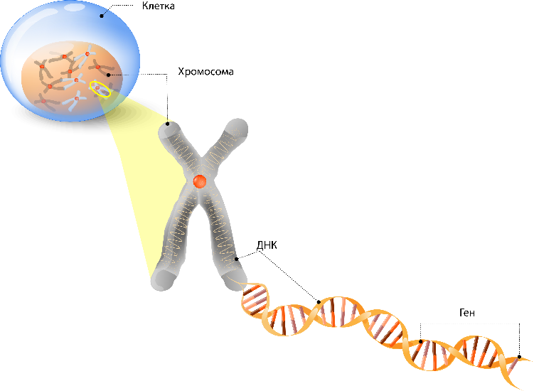
Рис.1 Молекула хромосомы, состоящая из Рис.2 Кинопленка, состоящая из
нуклеотидов повторяющихся кадров

Молекулы, образующие хромосомы, имеют сложное название – дезоксирибонуклеиновая кислота (ДНК) и рибонуклеиновая кислота (РНК).
Так же, как кинопленка содержит фрагменты, иллюстрирующие разные сюжетные моменты, ДНК и РНК содержат разные смысловые участки – гены. Каждый ген состоит из тысяч нуклеотидов и кодирует последовательностью нуклеотидов информацию об одной белковой молекуле. То есть ДНК и РНК являются матрицами, с которых копируется информация, передающаяся по наследству и определяющая жизнедеятельность всего организма.
Так же как кинопленка, молекулы ДНК и РНК компактно умеют сворачиваться, чтобы не запутаться.
Таким образом, передача потомкам генетического материала в виде ДНК и РНК позволяет реализовать наследственность – основное свойство живого.
Наследственность наряду с изменчивостью обеспечивает постоянство и многообразие форм жизни и лежит в основе эволюции живой природы.
Изменчивость — разнообразие признаков среди представителей данного вида, а также свойство потомков приобретать отличия от родительских форм. Изменчивость возникает в силу естественных причин (например, мутаций) и является одной из причин эволюции на нашей планете.
Суть генной инженерии заключается в том, что человек научился создавать изменчивость форм организмов, внедряясь в структуру генетического материала.
Если проводить аналогию с кинопленкой, то методы генной инженерии напоминают монтаж фильма, в ходе которого участки пленки вырезаются, добавляются, склеиваются. В результате конечный фильм несколько отличается от той версии, которая изначально была запечатлена на кадрах пленки. Измененные ДНК и РНК называются рекомбинантными. А организм, генетический материал которого подвергся подобному изменению, содержащий рекомбинантные ДНК и РНК, называется генно-модифицированным (ГМО).
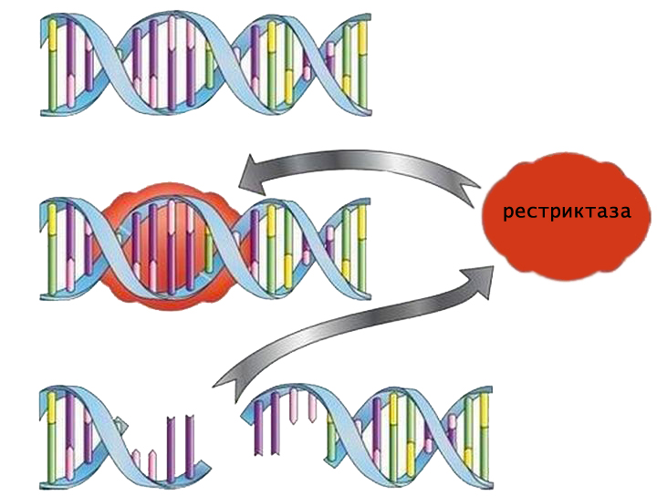
Специфические ножницы, способные разрезать ДНК или РНК – это активные молекулы ферментов – рестриктаз. (см. рисунок 3)

Рис. 3 Схема действия рестриктазы

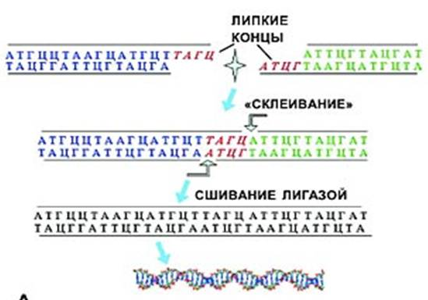
А специфические иглы, сшивающие разрезанные участки – это молекулы ферментов ДНК-лигаз. (см. рисунок 4)

Рис. 4 Схема действия
лигазы

За открытие рестриктаз Вернер Арбер, Даниел Натанс и Хамилтон Смит были удостоены Нобелевской премии (1978 г.).[2]
Датой рождения генной инженерии можно считать 1972 год, когда П. Берг, С. Коэн, Х. Бойер с сотрудниками (Стэнфордский университет) создали первую рекомбинантную ДНК, содержавшую фрагменты ДНК вируса SV40, бактериофага и E. Coli (вирусов и прокариотов).
Таким образом, к началу 70-х годов XX века были сформулированы основные принципы функционирования самых главных веществ - нуклеиновых кислот и белков - в живом организме и созданы теоретические предпосылки генной инженерии
Академик А. А. Баев был первым в нашей стране ученым, который поверил в перспективность генной инженерии и возглавил исследования в этой области. Генетическая инженерия (по его определению) – конструирование in vitro функционально активных генетических структур (рекомбинантных ДНК), или иначе – создание искусственных генетических программ.
Методы генной инженерии позволяют достичь таких результатов в получении новых организмов, которые невозможны при использовании традиционных методов селекции и биотехнологии. В частности, они преодолевают такие препятствия, как:
1. Отсутствие рекомбинации (то есть перестройки генетического аппарата в ходе образования нового организма) у неродственных видов. Между видами существуют жесткие барьеры, затрудняющие естественную рекомбинацию.
2. Невозможность управлять процессом рекомбинации в организме извне. Отсутствие гомологии (сходства) между хромосомами неродственных организмов приводит к неспособности этих хромосом сближаться и обмениваться отдельными участками (и генами) в процессе образования половых клеток. В результате становится невозможным перенос нужных генов и обеспечение оптимального сочетания в новом организме генов, полученных от разных родительских форм.
3. Невозможность точно задать признаки и свойства потомства, т.к. процесс рекомбинации – статистический, непредсказуемый.
Природные механизмы, стоящие на страже чистоты и стабильности генома организма, практически невозможно преодолеть методами классической селекции.
Технология получения генетически модифицированных организмов (ГМО) принципиально решает вопросы преодоления всех естественных и межвидовых рекомбинационных и репродуктивных барьеров. В отличие от традиционной селекции, в ходе которой генотип подвергается изменениям лишь косвенно, генная инженерия позволяет непосредственно вмешиваться в генетический аппарат, применяя технику молекулярного клонирования. Генная инженерия позволяет оперировать любыми генами, даже синтезированными искусственно или принадлежащими неродственным организмам, переносить их от одного вида к другому, комбинировать в произвольном порядке.
Технология включает несколько этапов создания ГМО (см. рисунок 5):
1. Получение изолированного гена.
2. Введение гена в вектор для встраивания в организм.
3. Перенос вектора с конструкцией в модифицируемый организм-реципиент.
4. Молекулярное клонирование.
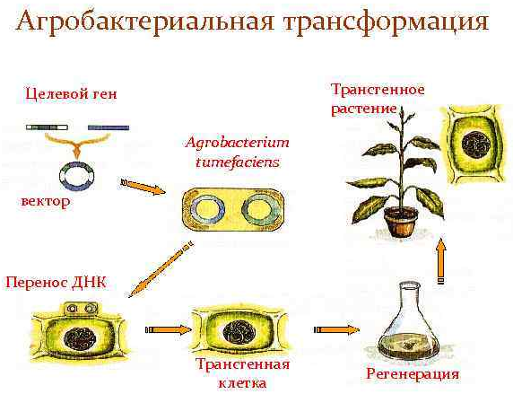
5. Отбор ГМО.

Рис. 5. Этапы создания ГМО на примере агробактериальной трансформации

Первый этап – синтез, выделение и идентификация целевых фрагментов ДНК или РНК и регуляторных элементов очень хорошо разработан и автоматизирован.
Второй этап – создание in vitro (в пробирке) генетической конструкции (трансгена), которая содержит один или несколько фрагментов ДНК (кодирующих последовательность аминокислот белков) в совокупности с регуляторными элементами (последние обеспечивают активность трансгенов в организме). Далее трансгены встраивают в ДНК вектора для клонирования, используя инструментарий генной инженерии – рестриктазы и лигазы. Как правило, в качестве вектора используют плазмиды – небольшие кольцевые молекулы ДНК бактериального происхождения.
Следующий этап – собственно «генетическая модификация» (трансформация), т.е. перенос конструкции «вектор – встроенная ДНК» в отдельные живые клетки. Введение готового гена в наследственный аппарат клеток растений и животных представляет собой сложную задачу, которая была решена после изучения особенностей внедрения чужеродной ДНК (вируса или бактерии) в генетический аппарат клетки.
Если трансформация прошла успешно, то после эффективной репликации из одной трансформированной клетки возникает множество дочерних клеток, содержащих искусственно созданную генетическую конструкцию. Основой для появления у организма нового признака служит биосинтез новых для организма белков – продуктов трансгена, например, растений – устойчивости к засухе или насекомым-вредителям у ГМ растений.
Для одноклеточных организмов процесс генетической модификации ограничивается встраиванием рекомбинантной плазмиды с последующим отбором модифицированных потомков (клонов).
Для высших многоклеточных организмов, например, растений, обязательным является включение конструкции в ДНК хромосом или клеточных органелл (хлоропластов, митохондрий) с последующей регенерацией целого растения из отдельной изолированной клетки на питательных средах.
В случае животных, клетки с измененным генотипом вводят в бластоциды суррогатной матери.
Первые ГМ растения были получены в 1982 году учеными из Института растениеводства в Кельне и компании Monsanto.

Достижения и перспективы развития генной инженерии в медицине
Потребности здравоохранения, необходимость решения проблем старения населения формируют устойчивый спрос на генно-инженерные фармпрепараты и лечебно-косметические средства из растительного и животного сырья.
Среди многих достижений генной инженерии, получивших применение в медицине, наиболее значительное – получение человеческого инсулина в промышленных масштабах.
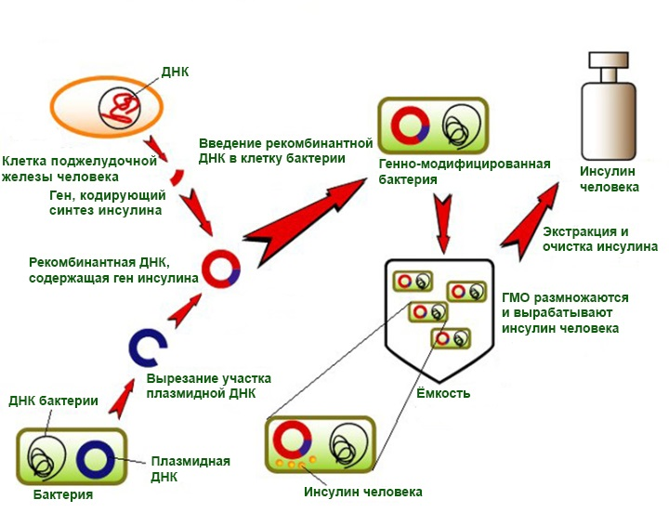
В настоящее время по данным ВОЗ в мире насчитывается около 110 млн. людей, страдающих диабетом. Инсулин, инъекции которого показаны больным этим заболеванием, уже давно получают из органов животных и используют в медицинской практике. Однако многолетнее применение животного инсулина ведет к необратимому поражению многих органов пациента из-за иммунологических реакций, вызываемых инъекцией чужеродного человеческому организму животного инсулина. Но даже потребности в животном инсулине до недавнего времени удовлетворялись всего на 60 – 70%. Генные инженеры в качестве первой практической задачи клонировали ген инсулина. Клонированные гены человеческого инсулина были введены с плазмидой в бактериальную клетку, где начался синтез гормона, который природные микробные штаммы никогда не синтезировали [2]. (см. рисунок 6)

Рис. 6 Схема получения человеческого инсулина методом генной инженерии

Начиная с 1982 года фирмы США, Японии, Великобритании и других стран производят генно-инженерный инсулин. В России получение генно-инженерного человеческого инсулина – Инсурана ведется в Институте биоорганической химии им. М.М. Шемякина и Ю.А. Овчинникова РАН. Сегодня отечественный инсулин производится в объеме, достаточном для обеспечения больных диабетом г. Москвы. Вместе с тем, потребность всего российского рынка в генно-инженерном инсулине удовлетворяется, в основном, импортными поставками. Мировой рынок инсулина составляет в настоящее время более 400 млн. долларов, ежегодное потребление около 2500 кг.
Развитие генной инженерии в 80-х годах прошлого столетия обеспечило хороший задел России в создании генно-инженерных штаммов микроорганизмов с заданными свойствами – продуцентов биологически активных веществ, в разработке генно-инженерных методов реконструирования генетического материала вирусов, в получении лекарственных субстанций, в том числе и с использованием компьютерного моделирования. До стадии производства доведены рекомбинантный интерферон и лекарственные формы на его основе медицинского и ветеринарного назначения, интерлейкин (b-лейкин), эритропоэтин. (см. рисунок 7)
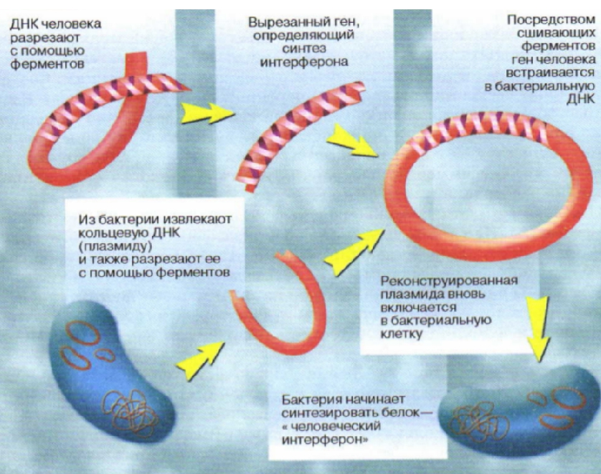

Рис. 7 Схема получения человеческого интерферона методом генной инженерии

Несмотря на растущий спрос на высокоочищенные препараты, отечественное производство иммуноглобулинов, альбумина, плазмола обеспечивает 20% потребностей внутреннего рынка.
Активно ведутся исследования по разработке вакцин для профилактики и лечения гепатитов, СПИДа и ряда других заболеваний, а также конъюгированных вакцин нового поколения против наиболее социально значимых инфекций. Полимер-субъединичные вакцины нового поколения состоят из высокоочищенных протективных антигенов различной природы и носителя – иммуностимулятора полиоксидония, обеспечивающего повышенный уровень специфического иммунного ответа.
Сложность человеческой биологии накладывает некоторые ограничения на степень возможного редактирования генов, но вся биология, включая нашу собственную, чрезвычайно гибкая. Значит, можно сделать вывод о значительных перспективах применения достижений генной инженерии для решения вопросов здравоохранения и обеспечения населения планеты продуктами питания.

Практическая часть
В теоретической части проекта строение и функционирование молекул ДНК и РНК, в том числе рекомбинантных, было наглядно проиллюстрировано с помощью аналогии с кинопленкой.
Но создать модель – продукт проекта, доступно и наглядно иллюстрирующую процесс модификации генов, и результат этой модификации, мы не можем, т. к. нет оборудования, которое позволит продемонстрировать результат процесса монтажа пленки – трансляцию модифицированной киноинформации.
Поэтому мы прибегли к использованию иных видов матриц, модификация и трансформация которых позволит наглядно представить результат изменения генетической информации методами генной инженерии.
Модель 1. Штамп из клубня картофеля.
Из клубня картофеля изготовили штамп (матрицу) (см. рисунок 8), с помощью которого выполнили оттиски определенной ожидаемой формы – это иллюстрация процесса реализации неизмененной генетической информации в клетке. (см. рисунок 9)
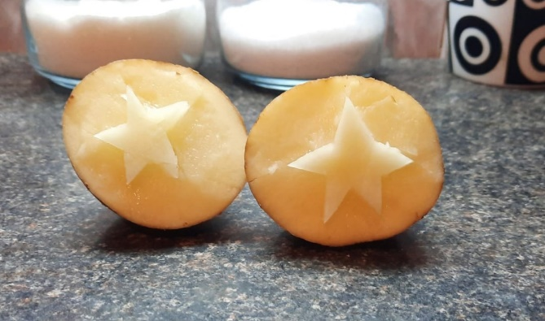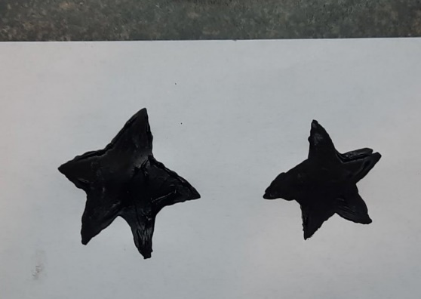
Рис. 8 Матрица из клубней картофеля Рис. 9 Оттиски с матрицы
В форму штампа (модификацию матрицы) внесли некоторые изменения – часть элементов убрали, часть добавили. Это иллюстрация работы ферментов рестриктаз и лигаз. (см. рисунок 10) Новые оттиски получились модифицированными. (см. рисунок 11)
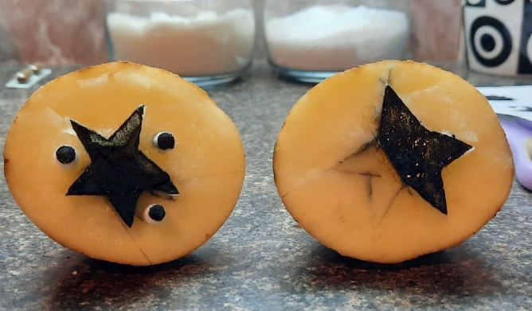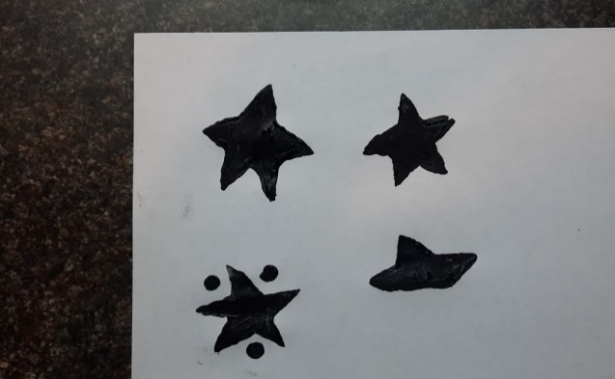
Рис. 10 Матрица модифицирована Рис. 9 Оттиски с матрицы модифицированной
Модель 2. Вязание спицами по простейшей схеме.
Набрали на спицы 50 петель и вязали 10 рядов лицевыми петлями. В результате получили однотонное гладкое полотно. Каждый ряд, воспроизводимый по одной и той же схеме, иллюстрирует процесс реализации неизмененной генетической информации в клетке.
На 11-ом ряду в схему вязания внесли изменения: 20 петель вязали лицевыми петлями, 10 – изнаночными, 20 – лицевыми. Следующие 10 рядов, связанные по новой схеме, иллюстрируют копирование и реализацию модифицированной информации. (см. рисунок 12)
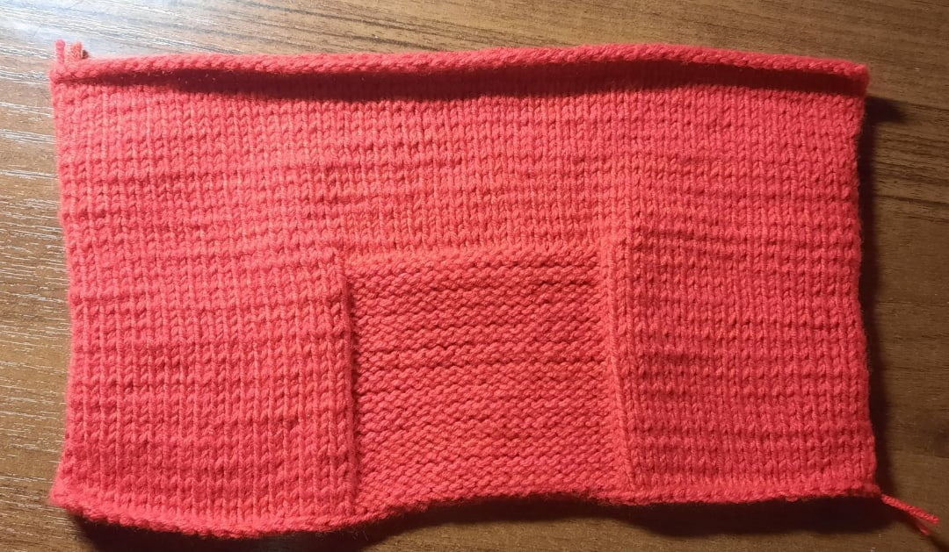

Рис. 12. Изменение схемы вязания как иллюстрация копирования и реализации
модифицированной информации

Конечно, модели прикладные, и не позволяют продемонстрировать этап встраивания трансгенов в ДНК вектора и переноса конструкции «вектор – встроенная ДНК» в отдельные живые клетки. Но, с задачей описания сложных методов и задач генной инженерии простым языком с применением иллюстративно понятного прикладного сравнения наши модели справились.

Заключение
Для создания проекта по теме «Будущее генной инженерии» нам пришлось не только отыскать необходимую информацию, но и адаптировать ее для понимания обучающихся 8 класса. Ведь раздел биологической науки, в рамках которого изучается биотехнология в целом, и генная инженерия в частности, рассматривается в рамках курса общей биологии в старших классах.
Тем не менее, идея с описанием сложных методов и задач генной инженерии простым языком с применением иллюстративно понятного прикладного сравнения реализована и цель проекта достигнута. В ходе реализации выполнены следующие задачи:
- Изучен теоретический материал о сущности и методах генной инженерии по учебной литературе и интернет-источникам. Были использованы статьи из Википедии, а также пособие по биологии для старших классов.
- Понятийный аппарат адаптирован для понимания путем расшифровки терминов, устранения сложных примеров и уточнений, применения иллюстративно понятного прикладного сравнения.
- Разработана модель, доступно и наглядно иллюстрирующая процесс модификации генов, и результат этой модификации.

Список источников:
- Википедия. Свободная энциклопедия – Генетическая инженерия - https://ru.wikipedia.org/wiki/Генетическая_инженерия (дата обращения 14.03.2021)
- Вечная молодость. Научно-популярный портал. – Генная инженерия - https://vechnayamolodost.ru/articles/gennajainzhenerija/gennajainzhenerija/ (дата обращения 14.03.2021)
- Грин, Н. Биология: В 3-х т. Т.1 / Н. Грин, У. Стаут, Д. Тейлор – М.: Мир, 1990. – 368 с., ил.

